LAB 3

Chirag Rao K V
AIML B1
Roll No: 16
Reg No: 240962180

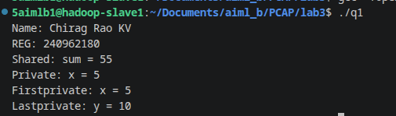
Q1

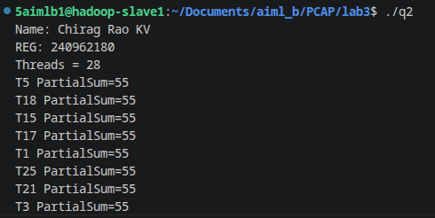
Q2

Q3

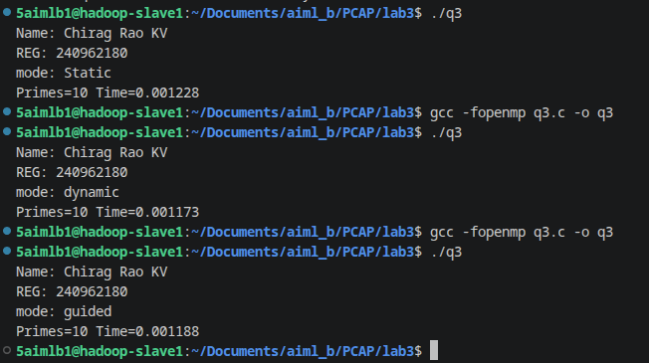
Q4
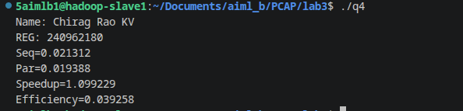

Additional Questions
Q1
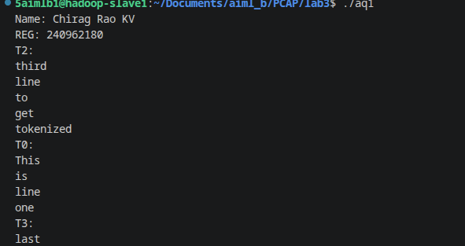
Q2
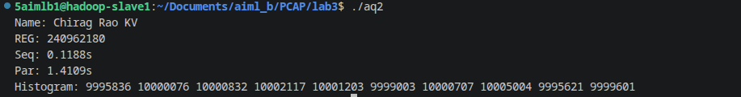

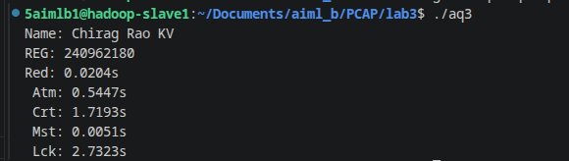
Q3

Q4
